МИНИСТЕРСТВО ОБРАЗОВАНИЯ И НАУКИ РОССИЙСКОЙ ФЕДЕРАЦИИ
ВЛАДИВОСТОКСКИЙ ГОСУДАРСТВЕННЫЙ УНИВЕРСИТЕТ
ИНСТИТУТ ИНФОРМАЦИОННЫХ ТЕХНОЛОГИЙ И АНАЛИЗА ДАННЫХ
КАФЕДРА ИНФОРМАЦИОННЫХ ТЕХНОЛОГИЙ И СИСТЕМ

ОТЧЕТ ПО
ЛАБОРАТОРНОЙ РАБОТЕ № 4
по дисциплине «Информатика и основы программирования»
Условия в Python

Студент гр. БИН-25-3 |  | К.С. Гуз
Ассистент преподавателя |  | М.В. Водяницкий

Владивосток 2025

Задание
Выполнить задания на Python и оформить отчет по стандартам ВВГУ
Задание 1. Дан список из 10 различных целых чисел. Необходимо найти в нем число 3 и заменить на 30.
Задание 2. Дан список из 5 целых чисел. Необходимо превратить его в список квадратов этих чисел.
Задание 3. Имеется список различных целых чисел. Программа должна найти наибольшее из чисел списка и разделить его на длину списка.
Задание 4. Имеется кортеж из нескольких произвольных элементов. Необходимо этот кортеж отсортировать. Если хотя бы один элемент не является числом, то кортеж остается неизменным.
Задание 5. Имеется словарь товаров в магазине. Необходимо найти товар с минимальной и максимальной ценой.
Задание 6. Имеется список произвольных элементов. Необходимо на основе этого списка создать словарь, где каждый элемент списка будет и ключом, и значением.
Задание 7. Имеется словарь перевода английских слов на русский, где ключ английского слово, значение - русского. Необходимо реализовать программу которая получает на ввод русское слово и результатом выдает перевод на английский.
Задание 8. Реализовать игру Камень-Ножницы-Бумага-Ящерица-Спок. Программа должна запрашивать у пользователя ввод одного из вариантов. Второй вариант случайно генерирует сама программа и возвращает победителя.
Правила игры следующие:
- Ножницы режут бумагу
- Бумага покрывает камень
- Камень давит ящерицу
- Ящерица отравляет Спока
- Спок ломает ножницы
- Ножницы обезглавливают ящерицу
- Ящерица съедает бумагу
- Бумага подставляет Спока
- Спок испаряет камень
- Камень разбивает ножницы
Задание 9. Дан список слов - например:
["яблоко", "груша", "банан", "киви", "апельсин", "ананас"]
Необходимо создать новый словарь, где:
- Ключом будет первая буква слова
- Значением - список всех слов, начинающихся с этой буквы
Пример результата:
{'я': ['яблоко'], 'г': ['груша'], 'б': ['банан'], 'к': ['киви'], 'а': ['апельсин', 'ананас']}
Задание 10. Дан список кортежей, где каждый кортеж содержит имя студента и его оценки, например:
[("Анна", [5, 4, 5]), ("Иван", [3, 4, 4]), ("Мария", [5, 5, 5])]
Необходимо:
- Создать словарь, где ключ - имя студента, значение - его средняя оценка
- Найти студента с наибольшей средней оценкой и вывести его имя и
средний балл
Пример результата:
Мария имеет наивысший средний балл: 5.0

Содержание
1.Выполнение работы
1.1.Задание 1 6
1.2.Задание 2 6
1.3.Задание 3 7
1.4.Задание 4 7
1.5.Задание 5 8
1.6.Задание 6 9
1.7.Задание 7 10
1.8.Задание 8 10
1.9.Задание 9 11
1.10.Задание 10 12

1.Выполнение работы

1.1. Задание 1
В первом задании мы должны найти в списке цифру 3 и заменить ее на 30. На рисунке 1 представлен код.
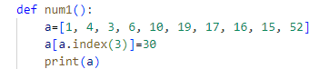
Рисунок 1 - Код для первого задания
С помощью a.index находим тройку и меняем ее на 30.

1.2. Задание 2
В задании 2 нам нужно написать программу, которая возводит все числа из списка в квадрат и заменяет их. На рисунке 2 представлен код.
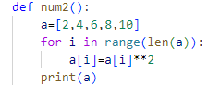
Рисунок 2 - Код для второго задания
По всему списку заменяем числа на их квадрат и выводим итоговый список.

1.3. Задание 3
В задании 3 нам нужно создать программу, которая найдет наибольшее число в списке и разделит его на длину списка. На рисунке 3 представлен код.
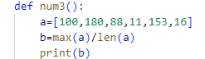
Рисунок 3 - Код для третьего задания
Находим максимальное число в списке, делим его на длину списка,
выводим результат.

1.4. Задание 4
В задании 4 нам нужно отсортировать кортеж или оставить его неизменным, если в нем хотя бы один элемент не число. На рисунке 4 представлен код.
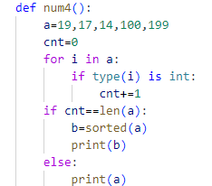
Рисунок 4 - Код для четвертого задания
Задаем счетчик для чисел, если длина списка будет равна количеству чисел, попавших в счетчик, значит в кортеже только числа, сортируем и выводим отсортированный список. Иначе выводим изначальный список.

1.5. Задание 5
В задании 5 мы должны сделать словарь товаров в магазине и найти товары с минимальной и максимальной ценой. На рисунке 5
представлен код.
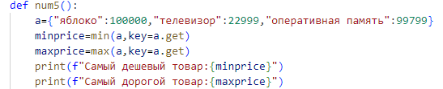
Рисунок 5 - Код для пятого задания
Создаем словарь товаров в магазине, по ключу находим минимальное и максимальное значение(цену), выводим название товаров с минимальной и максимальной ценой.

1.6. Задание 6
В задании 6 нам нужно из списка сделать словарь в котором элемент будет и ключом и значением. На рисунке 6 представлен код.
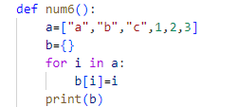
Рисунок 6 - Код для шестого задания
Создаем словарь, перебираем элементы списка, для каждого элемента попавшего в словарь делаем его и ключом, и значением. Затем выводим конечный словарь.

1.7. Задание 7
В задании 7 мы должны сделать переводчик. На рисунке 7 представлен код.
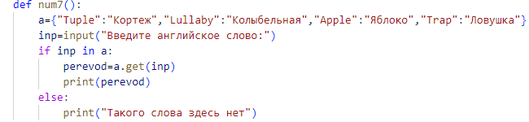
Рисунок 7 - Код для седьмого задания
Создаем словарь с некоторыми словами и их переводами, в input вводим некоторое слово, если это слово будет в словаре, по этому слову возвращаем перевод, иначе выводим ошибку о том, что слова в этом словаре нет.

1.8. Задание 8
В задании 8 мы должны написать игру камень-ножницы-бумага-ящерица-Спок. На рисунке 8 представлен код.
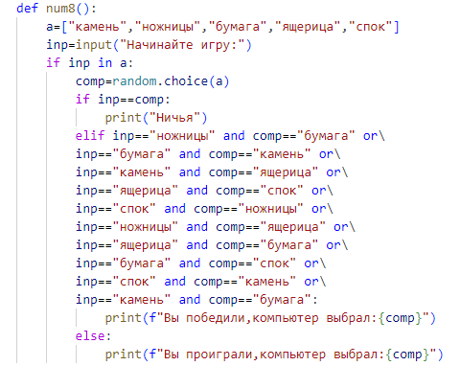
Рисунок 8 - Код для восьмого задания
Создаем список с игровыми значениями, в input вводим какое-то из значений, если оно находится в списке, начинаем игру, компьютер рандомно выбирает значение. Перебором проверяем каждое победное для нас условие. Если оно соблюдается, мы победили, иначе-проиграли. Если наш ввод одинаковый с вводом компьютера, выводим ничью.

1.9. Задание 9
В задании 9 нужно слова из списка перевести в словарь, в котором ключ-первая буква слова, значение-само слово. На рисунке 9 представлен код.
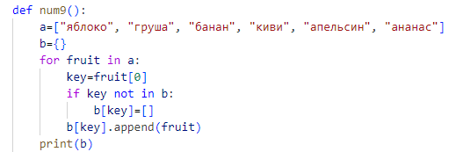
Рисунок 9 - Код для девятого задания
Создаем пустой словарь, перебираем слова в списке, делаем ключом первую букву слова. Затем проверяем нет ли уже такого ключа в словаре, если нет-добавляем. Затем с помощью .append к каждому ключу добавляем значение fruit, из которых мы изначально доставали ключи.

1.10. Задание 10
В десятом задании создаем из списка кортежей словарь, в котором ключом будет ученик, значением его средний балл, затем нужно найти ученика с наивысшим средним баллом и вывести его. На рисунке 10 представлен код.
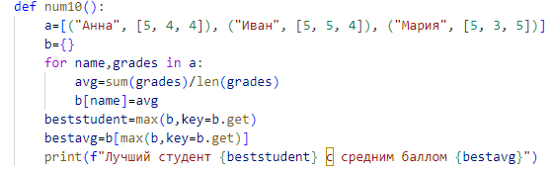
Рисунок 10 - Код для десятого задания
Создаем словарь, перебираем список по именам и оценкам, находим среднюю оценку, делаем имя ученика ключом и присваиваем ему значение - средний балл. Затем получаем лучший средний балл из словаря с помощью get, и также получаем имя лучшего ученика и выводим результат.

